- 搜索模块调整——产品：标题和SEO关键词；文章：标题和关键词；立即下载：标题

- 文本图片模块编辑面板调整，设计方面的
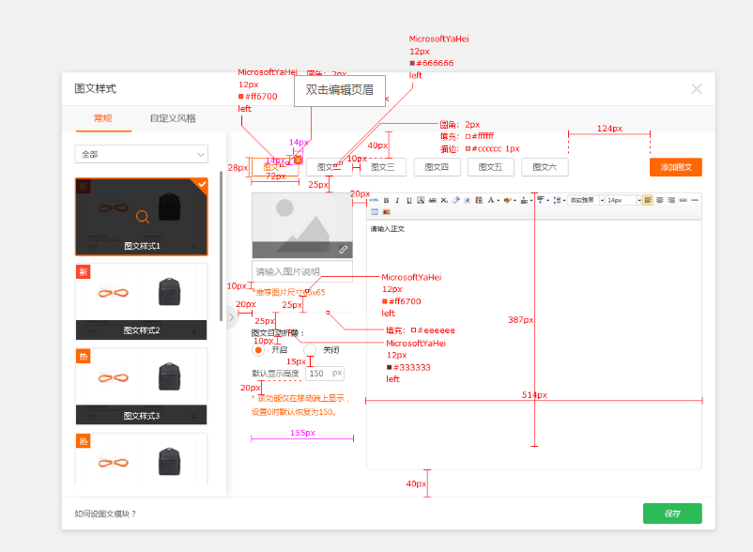

- 产品展示模块编辑面板调整，设计方面的
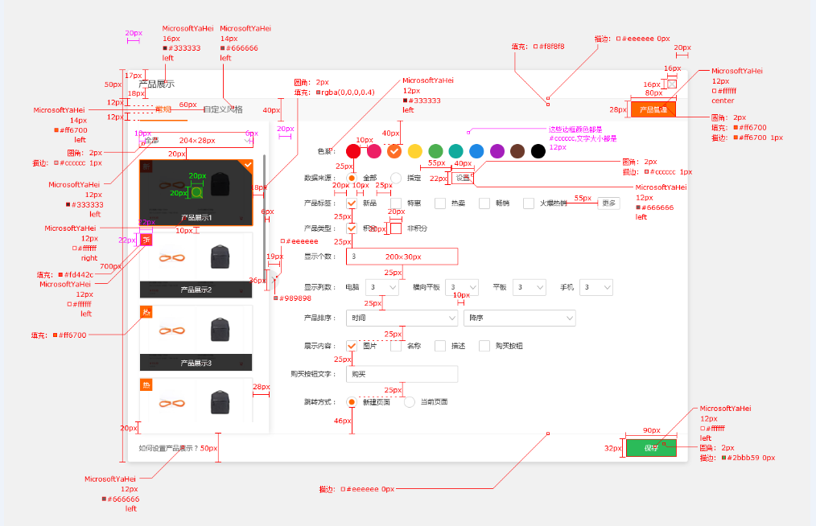

- 传统新闻列表调整
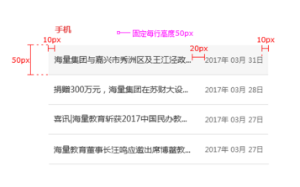

- 下载详情样式编辑面板更换
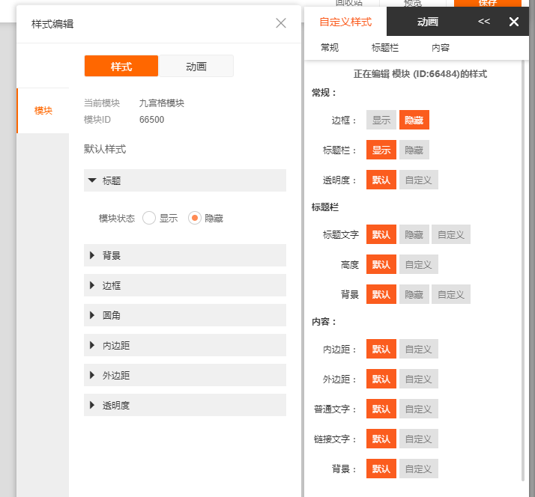

下周更新预告：
- 新样式导航3个----与之前的导航完全不一样。
- 新样式在线客服6个，3个旧的调整、3个新的。
- 单页滚屏单元页面功能

